**Målet er at bevare og fremme talelysten hos børn, der stammer.**

**Fakta**

4-5 % af børn i 2-5-årsalderen har en periode med stammen. Nogle børn stammer ganske let, mens andre har det mere besværligt med talen. Som regel vil barnet stamme i perioder. Der kan gå en tid uden stammen, og så kan den komme igen. Denne vekslen kan forekomme i op til et par år, men det varierer meget fra barn til barn. Hos 80 % ophører stammen dog helt af sig selv efter et stykke tid. Har barnet stammet i en periode på nogle måneder eller er der bekymring om stammen, bør dette drøftes med en logopæd, som kan formidle kontakt til PPR’s stammeteam med efterfølgende indbydelse til et stammeinformationsmøde samt evt. efterfølgende stammevejledning.

**Hvorfor stammer man?**

Forældre vil ofte forsøge at finde en årsag til barnets stammen, men årsagen til stammen kendes ikke. Dog tyder forskningen på, at forskellige faktorer spiller ind på stammens opståen og udvikling:

* Stammen kan i mange tilfælde være arveligt.
* Omgivelsernes reaktioner har stor betydning for stammens udvikling. Derfor er det vigtigt, at de voksne har viden om stammen og reagerer hensigtsmæssigt, når barnet stammer.
* Der er ikke noget forkert ved barnet, og der er ikke noget der tyder på, at det fx er utrygge eller nervøse børn, der stammer. Børn der stammer, er altså ligesom alle andre børn.

**”**

**Hvordan lyder stammen?**

Stammen er en taleforstyrrelse, som viser sig i form af brud i den almindelige flydende tale.

* **Gentagelse** af ord, stavelser eller lyd, fx “Jeg hedder A-a-anton”
* **Forlængelse** af lyd, fx

“Jeg hedder Aaaaanton”

* **Blokering** af talestrømmen, fx

“Jeg hedder ------- Anton”

Gentagelser, forlængelser og blokeringer kan optræde sammen og hver for sig. Måden, barnet stammer på, kan derfor variere meget. Man kan fx opleve, at barnet starter med at stamme i form af gentagelser for senere at stamme i form af forlængelser og blokeringer.

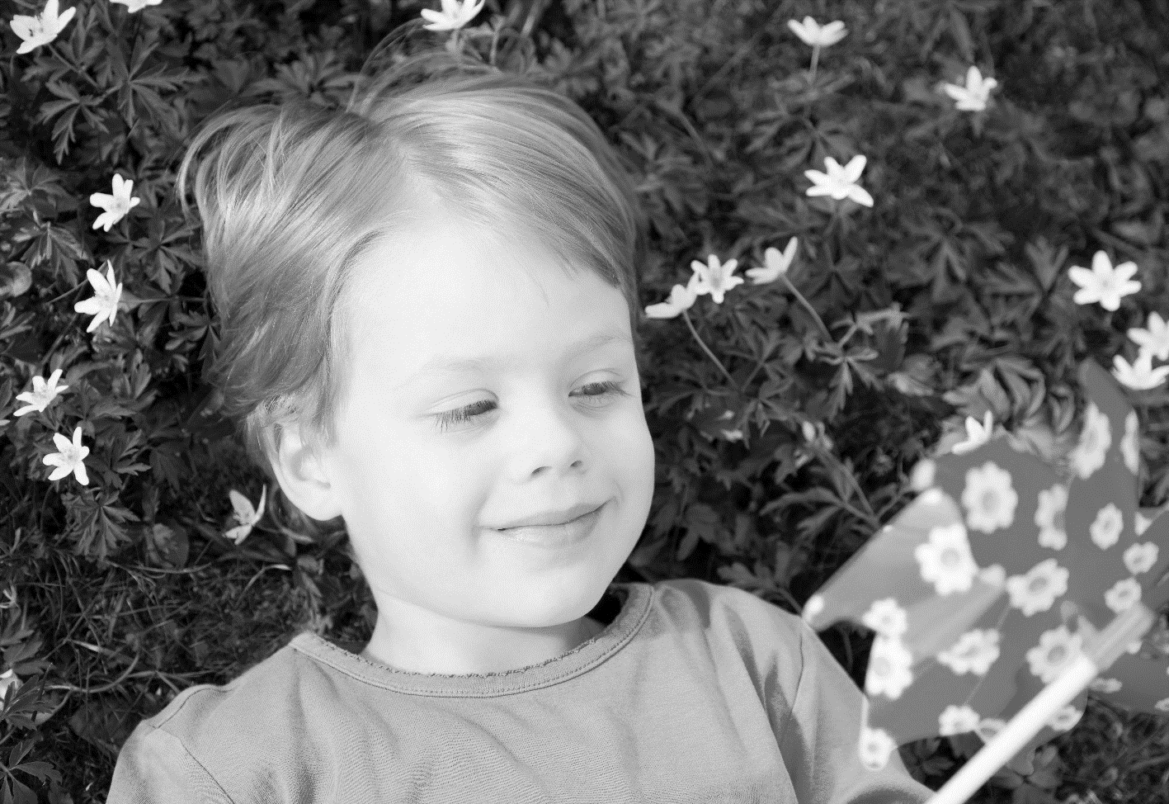

Venlig hilsen

Logopæderne i stammeteamet

 PPR Randers Kommune

**Gode råd:**

* Tilbyd barnet en naturlig øjenkontakt, når I taler sammen.
* Begræns spørgsmål.
* Nedsæt dit taletempo, så vil barnet også nedsætte sit eget taletempo.
* Undgå tidspres – tal efter tur.
* Undgå at sige ordene for barnet, når det stammer.
* Lad barnet tale ud og undgå at give gode råd som fx ”Slap af – træk lige vejret og begynd forfra”.
* Sørg for at alle, der omgås barnet (fx nyt personale og familie) ved, at barnet stammer og hvad de kan gøre for at hjælpe.
* Tal med barnet om stammen i situationer, hvor barnet kæmper med stammen. Sig fx "Jeg kan godt høre, at det er svært at snakke lige nu, men hvor var det godt, at du fik det sagt.”
* **Hvem kan I kontakte?**

I kan kontakte personalet i institutionen/skolen, da de har kontakt til PPR (Pædagogisk Psykologisk Rådgivning).

I kan også tilmelde jer vores informationsmøde om stammen på følgende link: https://www.randers.dk/borger/boern-unge-og-familie/stoette/paedagogisk-psykologisk-raadgivning-ppr/tilbud/tilbud-for-foraeldre/informationsmoede-om-stammen/



1.udgave 2025, PPR Randers kommune



**En folder om stammen**

* **Gode råd, viden og vejledning**